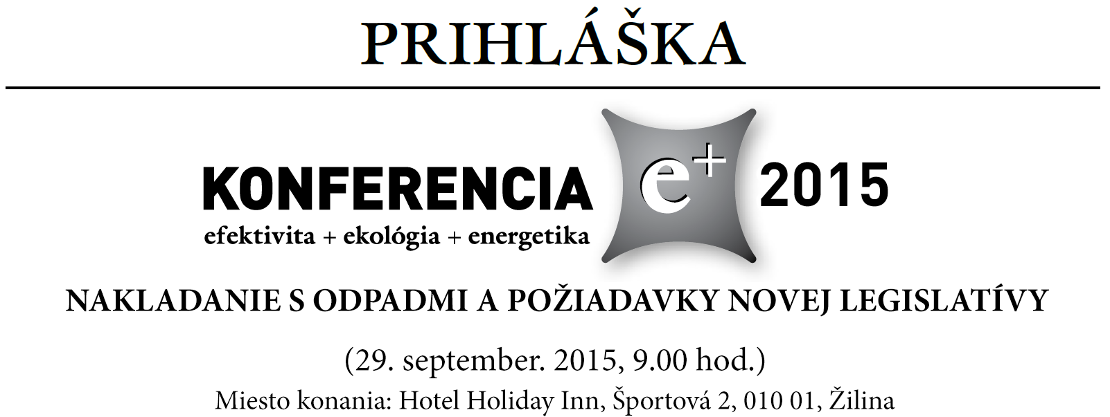
Vstupný poplatok:
149,- € s DPH (124,17 € bez DPH) na 1 účastníka.
Pre zástupcov verejnej správy (VÚC, mestá, obce) združení (ZMOS, ÚMS,K8):
74,50 € s DPH (62,08 € bez DPH) na 1 účastníka.
Zľavnený vstupný poplatok:
25 %: zľavnená cena pri prihlásení do 22.8.2015 | 111,75 € s DPH (93,13 € bez DPH)  na 1 účastníka.
30 %: zľavnená cena pre zástupcov verejnej správy (VÚC, mestá, obce) združení (ZMOS, ÚMS,K8) pri prihlásení do 31.7.2015 | 52,15 € s DPH (43,46 € bez DPH)  na 1 účastníka.
30 % klienti spoločnosti EKOS PLUS s.r.o. | 104,30 € s DPH (86,92 € bez DPH)  na 1 účastníka.
15 % pre účastníkov predchádzajúceho ročníka | 126,65 € s DPH (105,54 € bez DPH)  na 1 účastníka.
Uvedené zľavy sa nekombinujú. Uplatniť je možné len jednu, t.j. vyššiu zľavu,
ktorú účastník na prihláške zaznačí.
Konečný termín na prihlasovanie: 25.9.2015
Objednávateľ:
Meno účastníka č. 1:
Meno účastníka č. 2:
Meno účastníka č. 3:
Názov organizácie:
Adresa:
Telefón/fax:
Email:
IČO:
DIČ:
IČ DPH:
Poznámka/ Účel platby:
Účastnícky poplatok uhradím: |  | Bankovým prevodom
 |  | V hotovosti
Usporiadateľ:
Organizácie/firma: |  |  | EKOS PLUS s.r.o.,  Župné nám. 7,  811 03 Bratislava
Telefón: |  |  | 02/544 110 85
E-mail: |  |  | ekosplus@ekosplus.sk
Internetová stránka: |  |  | www.ekosplus.sk
Kontaktná osoba: |  |  | Mgr. Jana Ulrichová  (mobil: +421 905 356 645)
IČO: |  |  | 313 92 547
IČ DPH: |  |  | SK 20 20 30 53 97
Číslo bankového účtu: |  |  | 26 25 00 41 66 / 1100, Tatrabanka
IBAN: |  |  | SK57 1100 0000 0026 2500 4166
Variabilný symbol: |  |  | 29092015

Vyplnenú záväznú prihlášku nám zašlite prosím e-mailom najneskôr do 25.9.2015 vrátane. Účasť je možná po úhrade poplatku na vyššie uvedený účet. Do účelu platby, prosím, uveďte názov Vašej spoločnosti. Daňový doklad Vám bude zaslaný poštou na Vašu adresu. V prípade, že úhrada poplatku bude realizovaná neskôr ako 7 dní pred začiatkom podujatia, prosíme o predloženie kópie dokladu o zaplatení pri registrácii. Účastnícky poplatok je taktiež možné uhradiť v hotovosti na mieste pred začiatkom podujatia.

Účastnícky poplatok zahŕňa:
účasť na seminári pre 1 osobu, občerstvenie, DPH.

Náklady na ubytovanie nie sú zahrnuté v cene účastníckeho poplatku.

STORNO PODMIENKY:

Bezplatné storno registrácie prijímame do 21.9.2015 vrátane.
Pri odhlásení po 21.9.2015, ako aj v prípade neúčasti sa poplatok nevracia.
Konferencie sa môže zúčastniť náhradník.
S vyššie uvedenými storno podmienkami súhlasím.

........................ |  | ........................
Dátum Podpis

